4.3. Расчет многолетней составляющей

4.3.1. Расчет многолетней составляющей по календарным гидрологическим рядам. При расчете по календарным рядам стока многолетнюю составляющую объема водохранилища определяют табличноцифровым балансовым, а также графическим способами.
Таблично-цифровой расчет многолетней составляющей объема выполняют аналогично рассмотренному ранее расчету полезного объема при сезонном регулировании стока. Обычно расчет начинают с наиболее многоводного года, когда водохранилище наполнено до НПУ, и идут от года к году по ходу времени. Отдачу принимают постоянной в течение каждого года.
Потери воды из водохранилища вычисляют по среднему за год наполнению. При расчетах многолетнего регулирования стока на стадии предварительного анализа и приближенных вычислений применяют также и графические способы. Наиболее часто используют сокращенную интегральную кривую. Для построения сокращенной интегральной кривой, так же как и для полной, используют гидрограф стока Q(t) (рис. 4.3.1 а). Вычитая из всех расходов Q_{i} значение нормы стока Q₀ и суммируя разности Q – Q0, получаем
Wc(t) = = Σ(Q_{i} – Q₀)Δt, (4.13)

где Wс(t) – ордината сокращенной интегральной кривой.

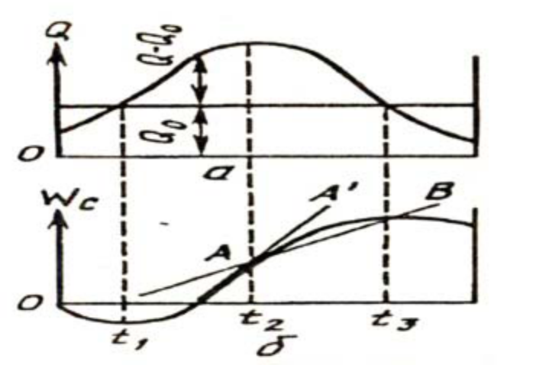
Рисунок 4.3.1. Гидрограф стока (а) и сокращенная кривая стока (б)

Откладывая величины в координатах объем – время, получаем сокращенную интегральную (суммарную) кривую стока (рис. 4.3.1 б).
Основные свойства сокращенной кривой следующие:
1) Если Q = const, то Wc(t) – прямая линия; для ступенчатого гидрографа Wc(t) будет ломаной линией.
2) Разность двух ординат сокращенной интегральной кривой равна стоку за соответствующий интервал времени, уменьшенному на объем воды за тот же интервал времени при постоянном расходе Q0.
3) Тангенс угла наклона к оси абсцисс касательной, проведенной к сокращенной кривой, выражает разность расходов Q – Q0, а тангенс угла наклона, образуемого секущей с осью абсцисс, дает среднее значение разности Q – Q0. При dWс/dt = 0 сокращенная кривая имеет максимум или минимум, при этом Q = Q0. Если dWc/dt > 0, тангенс угла наклона касательной положительный (кривая имеет подъем) и Q > Q0. Если же dWc/dt < 0, тангенс отрицательный (кривая направлена вниз) и, следовательно, Q < Q0.
4) Если Q0 принять равным среднему расходу за весь рассматриваемый период, то очевидно, что в конце периода ордината сокращенной кривой Wc(t) = 0, т.е. кривая приходит в точку, лежащую на оси абсцисс.
Сокращенная интегральная кривая имеет ряд преимуществ по сравнению с полной. На сокращенной кривой отчетливо выражены характерные фазы стока – половодье и межень, многоводные и маловодные годы и периоды. Это делает сокращенную интегральную кривую наглядной и удобной для выполнения расчетов регулирования стока. Поскольку при расчетах многолетнего регулирования сток, отдачу и объем водохранилища принято выражать в относительных величинах (в долях среднего годового стока), сокращенную интегральную (суммарную) кривую стока удобнее строить, откладывая по оси ординат сумму Σ(Ki-1), где Кi – модульный коэффициент стока (Ki = Wi/W), а 1 – его среднее значение. Отдача, выраженная в виде коэффициента зарегулирования стока α = Ui/W, представляется через лучевой масштаб, на котором наклон лучей соответствует определенным значениям отдачи водохранилища α (рис. 4.3.2). Задаваясь различными значениями α, находят соответствующие им объемы многолетней составляющей объема (βмн), как наибольшее вертикальное расстояние между верхними и последующими нижними касательными, параллельными соответствующим лучам, характеризующим отдачу α. Касательные проводят таким образом, чтобы линии не пересекали интегральную кривую.
Соответствующие им объемы многолетней составляющей βмн определяют по формуле
βмн = ΔΣ(К – 1) – п (1 – α), (4.14)

где ΔΣ(К – 1) – наибольшее вертикальное расстояние между верхними и нижними касательными;
п – период дефицита.
Затем строят график βмн = f(а) (рис. 4.3.3). Суммируя β_{cез} и β_{мн}, найденные для различных значений α, получают график зависимости βмн + βсез = f(α). Далее для каждого значения α находят потери из водохранилища, после чего устанавливают полезную отдачу, т.е. отдачу без учета потерь в функции от α.

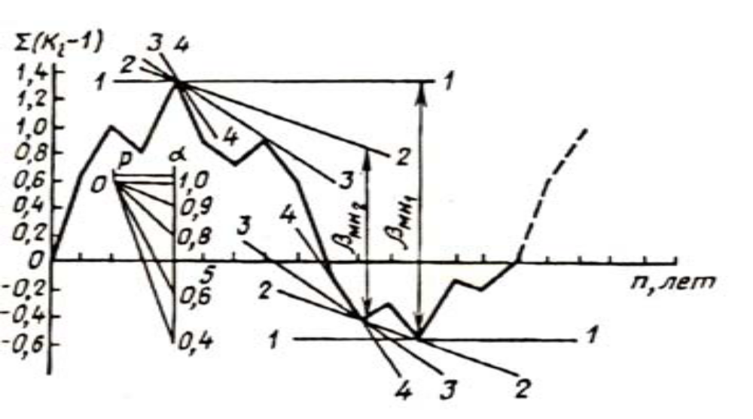
Рис. 4.3.2. Расчет β_{мн} по сокращенной интегральной кривой

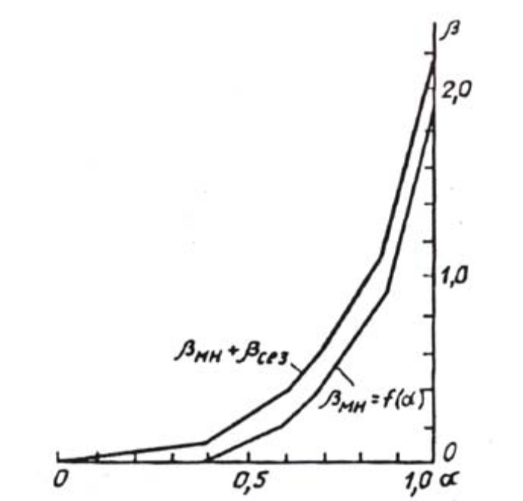

Рис. 4.3.3. График зависимости βмн и βмн + βсез от α

Расчеты по календарным рядам базируются на ограниченной выборке сочетаний различных режимов водотока, не отражающей всех сложных закономерностей изменения стока. Поэтому в современной проектной практике расчеты регулирования стока по календарным рядам обязательно дополняют и
уточняют расчетами, основанными на использовании обобщенных статистических характеристик и теории вероятностей.

4.3.2. Расчеты многолетнего регулирования стока по обобщенным параметрам стока. Одним из первых методов многолетнего регулирования, основанным на обобщениях и использовании теории вероятностей и математической статистики, стал метод суммарных дефицитов отдачи, предложенный С.Н. Крицким и М.Ф. Менкелем. Этот метод положил начало применению обобщенных методов в водохозяйственных расчетах в нашей стране и сыграл положительную роль в дальнейшем развитии и совершенствовании расчетов регулирования стока. Впоследствии метод уточнялся и совершенствовался. Теперь он представляет наиболее строгое теоретическое решение задачи многолетнего регулирования стока.
Этот метод (метод отбора характерных групп наполнений водохранилища) основан на сложении кривых обеспеченности стока. Необходимо определить вероятность (относительное число) таких лет, в течение которых заданная отдача α, несмотря на наличие многолетней емкости, полностью не обеспечивается, т.е. имеются перебои в подаче гарантированного количества воды. В те годы, когда Кi ≥ α, т.е. сток превышает отдачу, потребности в воде полностью удовлетворяются, даже если водохранилище не наполнено (βмн = 0). Это бесперебойные годы.
Годы, в которые годовой сток и многолетняя составляющая водохранилища недостаточны для покрытия α, т.е. годы при Кi + βмн < α или Кi < α – βмн, безусловно перебойные.
Группу лет, для которых α > Кi > α – βмн, называют условно-перебойными, или сомнительными. В отдельности каждый год этой группы бесперебойный, но в сочетании с предшествующими маловодными годами он может быть перебойным. Непосредственные расчеты многолетнего регулирования стока данным методом очень трудоемки. Чтобы их облегчить, были разработаны обобщенные графики (номограммы), позволяющие решать задачи многолетнего регулирования стока. На графиках Я.Ф. Плешкова (рис. 4.3.4) представлена зависимость многолетней составляющей βмн от коэффициента регулирова ния стока α, коэффициента изменчивости годового стока Сv при значениях обеспеченности 75, 80, 86, 90, 95 и 97.

4.3.3. Метод вероятных вариантов. Предложенный А.Д. Саваренским в 1940 г. метод вероятных вариантов (или, как его еще называют, метод кривых обеспеченности наполнений водохранилища) занимает видное место среди современных обобщенных методов расчета регулирования стока. Он позволяет определить не только обеспеченность гарантированной отдачи водохранилища, но и другие результаты регулирования стока: обеспеченности и объемы наполнения водохранилища, сбросов, перебоев и т.д. Этот метод дает возможность также выявить условия работы водохранилища и правильно наметить этапы его строительства и эксплуатации в период первоначального наполнения водохранилища, то есть в первый, второй и дальнейшие годы работы.
Сущность метода заключается в следующем. Учитывая, что объем наполнения водохранилища в конце какого-то интервала времени равен сумме объемов наполнения в его начале и притока за вычетом отдачи за этот интервал, анализируют наполнения водохранилища в конце каждого интервала. При этом если приток задан в виде кривой обеспеченности, то и параметры водохранилища задаются и получаются также в виде соответствующих кривых обеспеченности. По заданным параметрам Сv и Сs строят кривую обеспеченности годового стока 1 (рис. 4.3.5). Ординаты кривой обеспеченности Кр = f(Cv, Сs, р) находят, пользуясь таблицами С.Н. Крицкого и М.Ф. Менкеля [5]. На этом же графике проводят горизонтальные линии, соответствующие ординатам α (линия а' – а'΄) и α + βмн (линия а – а). Точка пересечения линии отдачи (линия а' – а') с кривой обеспеченности годового стока Kp = f(p) соответствует обеспеченности плановой отдачи без регулирования стока.
Ординаты безусловной кривой обеспеченности результатов регулирования (кривая 4, рис. 4.3.5) рассчитываются поэтапно по формулам полной вероятности. Эта кривая позволяет определить все основные параметры регулирования стока (фактическую отдачу, наполнение водохранилища, сбросы) в зависимости от обеспеченности.
Если перестроить безусловную кривую обеспеченности результатов регулирования стока, опустив ее верхнюю част(bc) на величину βмн до линии, соответствующей отдаче α (линия а' – а'), то получим обобщенную кривую обеспеченности зарегулированного стока (кривая 5, рис. 4.3.5), которая, отражая результаты регулирования, характеризует сток ниже створа плотины водохранилища.
Контрольные вопросы и задания
1. В чем суть многолетнего регулирования стока, когда
оно необходимо?
2. Как рассчитать сезонную составляющую объема водо-
хранилища?
3. Как определить многолетнюю составляющую объема
водохранилища по календарным рядам?
4. Сущность расчетов многолетней составляющей стока
по обобщенным параметрам стока (способ С.Н. Крицкого и
М.Ф. Менкеля).
5. Раскройте особенности регулирования стока в Западно-
Сибирском регионе.

